Типовой клиентский программный модуль «КриптоSDK»

РУКОВОДСТВО по установке и эксплуатации
(iOS)
Версия 1.1

на 15 листах

Москва 2023

История документа
Версия | Дата | Автор | Комментарии
1.0 | 27.12.2021 | Александров И.В. | Создание документа
1.1 | 15.03.2023 | Гаврилов С.Р. | Обновление определений (ЕБС, ЕСИА), ссылок (ebs.ru)

Аннотация
Настоящий документ описывает состав и функции Типового клиентского программного модуля «КриптоSDK» (далее – КриптоSDK) версии 1.0, предназначенного для разработки прикладного программного обеспечения (ПО) под управлением операционной системы (ОС) iOS с непосредственным вызовом функций КриптоSDK, а также определяет требования к операционным системам и порядок действий при встраивании КриптоSDK.

Содержание
История документа 2
Аннотация 3
Содержание 4
Термины и определения 5
Введение 7
1 Системные требования КриптоSDK 8
2 Интеграция КриптоSDK 9
3 Эксплуатация КриптоSDK 12
4 Дополнительная информация 15

Термины и определения
Термин | Определение
БДСЧ | Биологический датчик случайных чисел
БО | Биометрический образец
ЕБС | Государственная информационная система «Единая система идентификации и аутентификации физических лиц с использованием биометрических персональных данных», которая содержит биометрические персональные данные физических лиц, векторы единой биометрической системы и иную предусмотренную в соответствии с частью 16 статьи 4 Федерального закона №572-ФЗ информацию, которая используется в целях осуществления идентификации, аутентификации с использованием биометрических персональных данных физических лиц, а также в иных правоотношениях в случаях, установленных законодательством Российской Федерации, и оператором которой является определенная Правительством Российской Федерации организация
ЕСИА | Федеральная государственная информационная система «Единая система идентификации и аутентификации в инфраструктуре, обеспечивающей информационно-технологическое взаимодействие информационных систем, используемых для предоставления государственных и муниципальных услуг в электронной форме», обеспечивающая санкционированный доступ к информации, содержащейся в информационных системах
ИС КА | Информационная система контрагента
КА | Контрагент
КПМ, КриптоSDK | Клиентский программный модуль
МП | Мобильное приложение
МП КА | Мобильное приложение кредитной организации
ОС | Операционная система
ПО | Программное обеспечение
РТК | ПАО «Ростелеком»
СКЗИ | Система контроля и защиты информации
УИ | Удаленная идентификация
ФСБ | Федеральная служба безопасности
Хеш-функция | Функция, осуществляющая преобразование массива входных данных произвольной длины в выходную битовую строку установленной длины, выполняемое определённым алгоритмом.
ЦБ | Центральный банк
API | Application Programming Interface – программный интерфейс приложения
CRL | Certificate Revocation List (Списки отозванных сертификатов) Список сертификатов, которые удостоверяющий центр пометил как отозванные
SDK | Software Development Kit (набор средств разработки)  В контексте данного документа – SDK ЕБС
SSL | Secure sockets layer (слой защищённых сокетов)  Криптографический протокол, обеспечивающий защищённую передачу данных между узлами в сети Интернет.
TLS | Transport layer security (протокол защиты транспортного уровня) Криптографический протокол, обеспечивающий защищённую передачу данных между узлами в сети Интернет.
UI | User Interface (пользовательский интерфейс).
UUID | Universally unique identifier «универсальный уникальный идентификатор»

Введение
КриптоSDK представляет собой программный комплекс, предназначенный для встраивания в целевой продукт (мобильное приложение) и реализующий следующий функционал:
- Установление защищенного соединения по протоколу TLS с применением ГОСТ алгоритмов шифрования (протокол TLS предназначен для обеспечения криптографическими средствами аутентификации сервера, контроля целостности и шифрования данных информационного обмена);
- Процесс удаленной идентификации для решения задачи работы в рамках протокола OpenId Connect со стороны пользователя, в том числе возможность произвести запись БО для проведения удаленной идентификации пользователей по биометрическим характеристикам для исполнения требований, установленных федеральным законом от 07.08.2001 № 115-ФЗ «О противодействии легализации (отмыванию) доходов, полученных преступным путем, и финансированию терроризма» (далее – 115 ФЗ).
КриптоSDK предоставляет:
- Программный интерфейс для процесса удаленной идентификации;
- Готовые UI компоненты для процесса удаленной идентификации;
- Программный интерфейс, позволяющий изменять стили некоторых UI компонентов;
- Программный интерфейс для выполнение сетевых запросов по TLS протоколу с ГОСТ алгоритмами шифрования;
- Программный интерфейс для настройки и инициализации SDK;
- Программный интерфейс для очистки ресурсов SDK.

- Системные требования КриптоSDK
КриптоSDK поддерживает работу на устройствах со следующими характеристиками:
- C архитектурой процессора – ARM64;
- С минимальной версией ОС iOS – 12 и выше.
КриптоSDK не поддерживает систему графического интерфейса на основе сцен.

- Интеграция КриптоSDK
Для добавления библиотек необходимо выполнить следующие действия:
- Добавить библиотеки: CPROCSP.framework, UBSCryptoSDK.framework, UBSCryptoSDKCore.framework.
- В настройках проекта во вкладке Build Phases найти пункт Link Binary With Libraries– добавить указанные библиотеки в список (Рисунок 1).
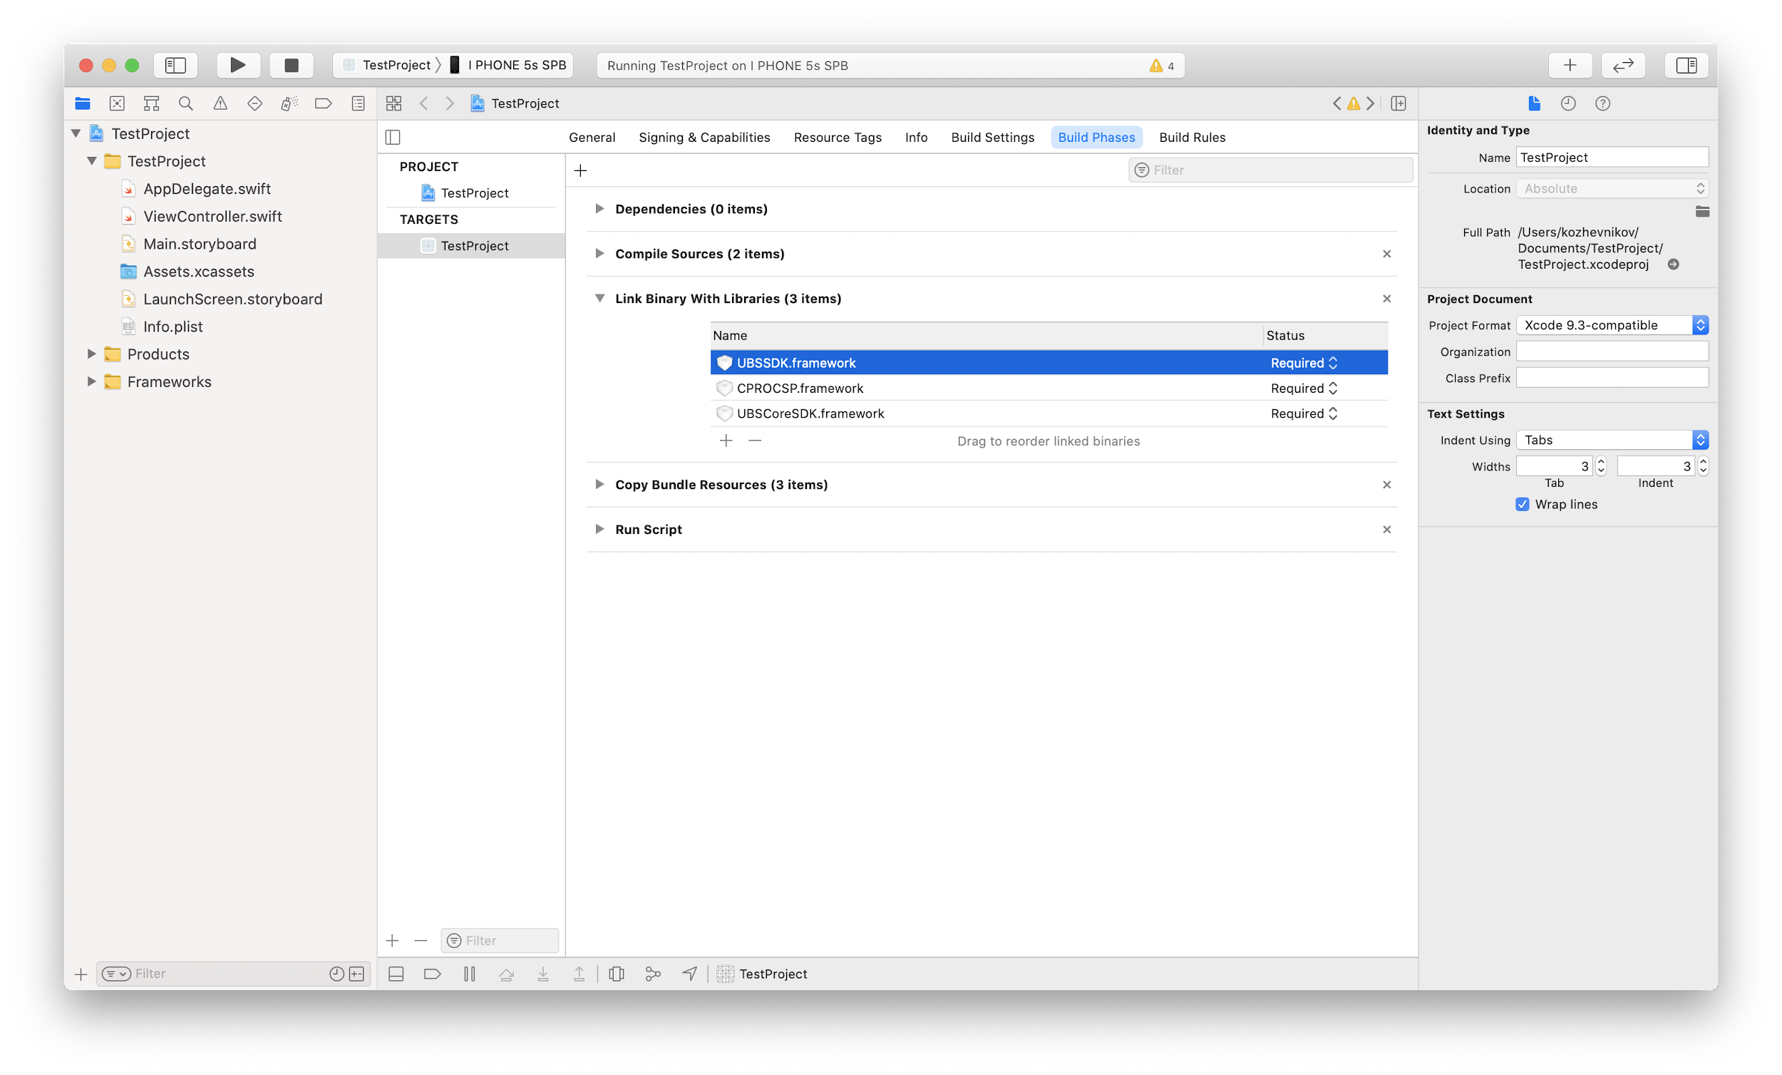
Рисунок 1 – Добавление библиотек в зависимости
Важно! Библиотеки должны быть указаны как Do Not Embed во вкладке General (Рисунок 1).
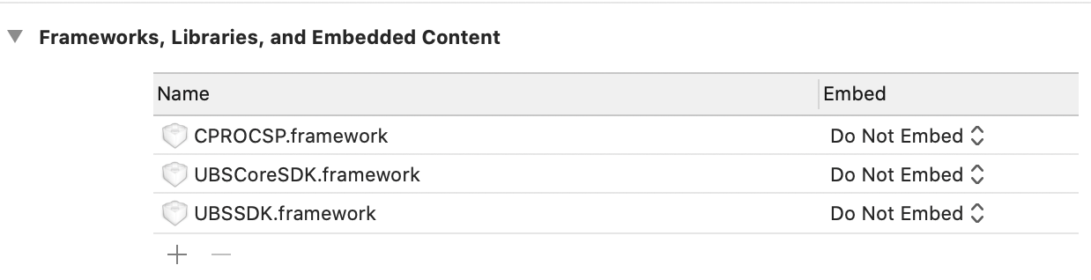
Рисунок 2 – Общий список зависимостей
- Подключить в проект стандартные библиотеки libz и libc++ (Рисунок 3).
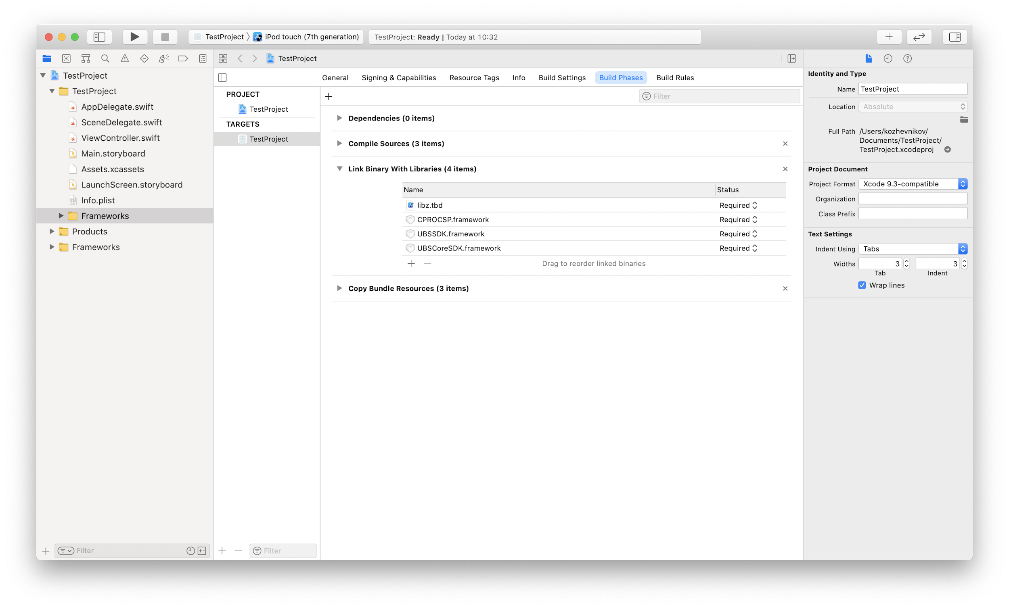
Рисунок 3 – Подключение libz и libc++
- Добавить файл librdrpcsc_empty.o, располагающийся в CPROCSP.framework/readers (Рисунок 4).
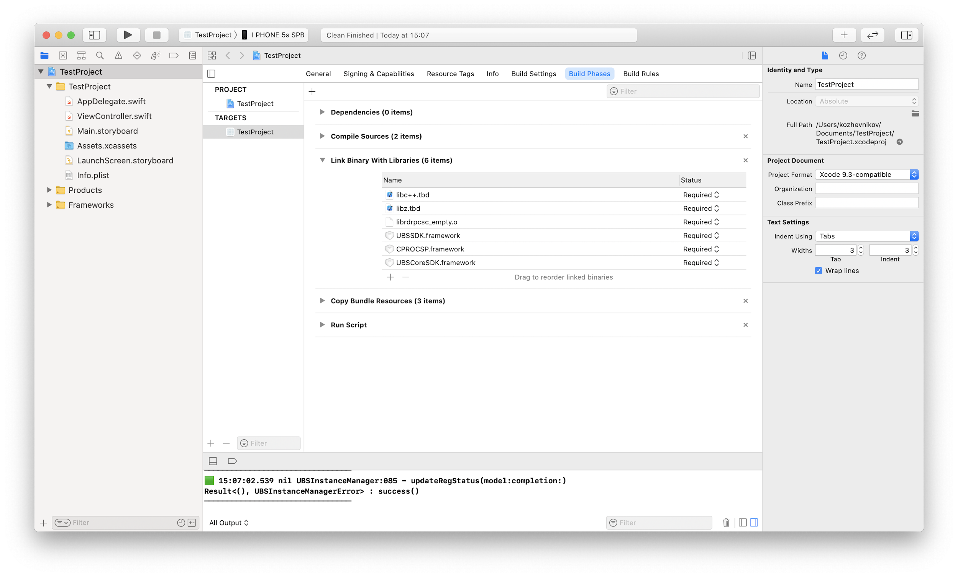
Рисунок 4 – Подключение librdrpcsc_empty.o
- Перенести из CPROCSP.framework/Resources все файлы кроме en.lproj и ru.lproj в ресурсы проекта. При добавлении в проект обязательно поставить флаг Create folder references.
- Файлы из Resources\en.lproj и Resources\ru.lproj перетащить в ресурсы проекта. При добавлении в проект обязательно поставить флаг Create groups (Рисунок 5).
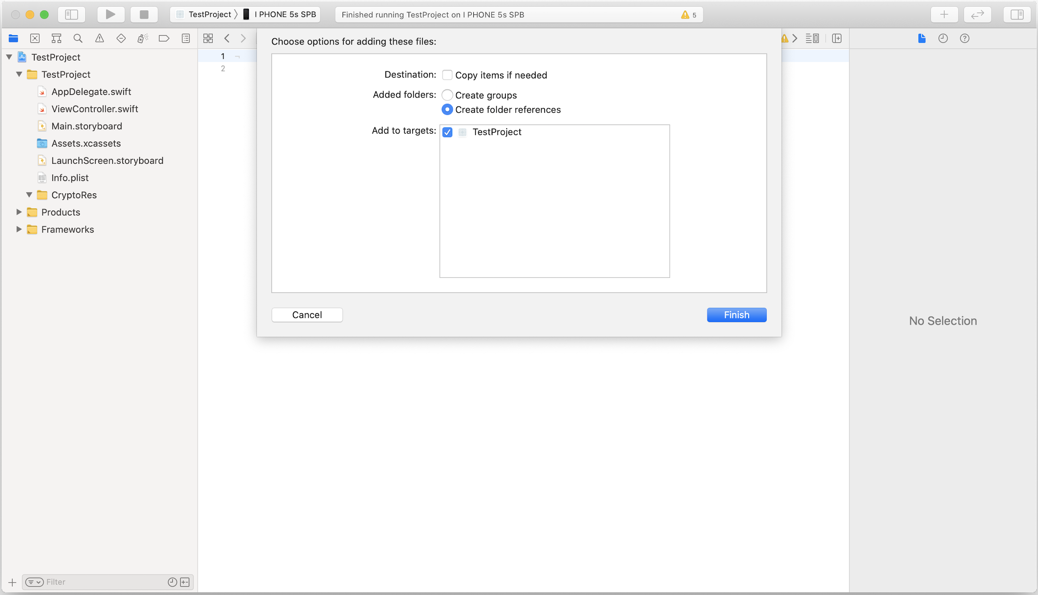
Рисунок 5 – Добавление «CPROCSP.framework/Resources»

- Эксплуатация КриптоSDK
КриптоSDK поддерживает следующие уровни журналирования (перечисление LogLevel):
- Debug – уровень журналирования с дополнительной информацией для отладки приложения;
- Info – уровень журналирования, содержащий информационные важную информацию;
- Warning – уровень журналирования, содержащий предупреждения от системы;
- Error – уровень журналирования, содержащий информацию об ошибках системы.
По умолчанию установлен уровень [.error].
public enum LogLevel: String, CaseIterable {
case debug
case info
case warning
case error
}

Для настройки уровень журналирования имеет 2 опции:
- Уровень журналирования для записи в локальный файл:
static var UBSCryptoSDK.fileLogLevel: [LogLevel]
- Уровень журналирования для вывода данных в консоль разработчика:
static var UBSCryptoSDK.consoleLogLevel: [LogLevel]
Настройку уровней журналирования необходимо производить после инициализации КриптоSDK.
Пример:
func configureLogLevels() {
// Настройка уровня логгирования для записи в файл
UBSCryptoSDK.fileLogLevel = [.warning, .error]
// Настройка уровня логгирования для вывода данных в консоль
UBSCryptoSDK.consoleLogLevel = [.warning, .error]
}

КриптоSDK предоставляет доступ к отпечатку журнала событий двумя способами:
- Предоставляет путь к локальному файлу-журналу в URL до «txt» файла:
static var UBSCryptoSDK.logFileURL: URL?
- Предоставляет путь журнал событий в виде набора данных типа Data:
static var UBSCryptoSDK.logData: Data?
Пример:
func doSomething() {
// Получения ссылка на до лог-файла
if let logFileURL = UBSCryptoSDK.logFileURL {
print("Путь до журнала: \(logFileURL.absoluteString)")
}

// Получения лог-данных в виде Data
if let logData = UBSCryptoSDK.logData {
print("Журнал в виде Data: \(logData)")
}
}

- Дополнительная информация
Доступные материалы по настройке и взаимодействию сервисов Адаптера, ЕСИА, ЕБС и ИС КА располагаются по ссылке https://ebs.ru/documents/.
Актуальная документация по сервисам «ЕСИА» доступна по ссылке: https://digital.gov.ru/ru/documents/.
За получением актуальных данных по КриптоSDK следует направить запрос по адресу cryptosdk@ebs.ru.

Важно: более подробная информация с описанием примеров запросов и взаимодействия КриптоSDK со смежными МП и ИС содержится в Методических рекомендациях по использованию Типового клиентского программного модуля КриптоSDK.
Для получения Методических рекомендаций следует направить запрос по адресу cryptosdk@ebs.ru.

